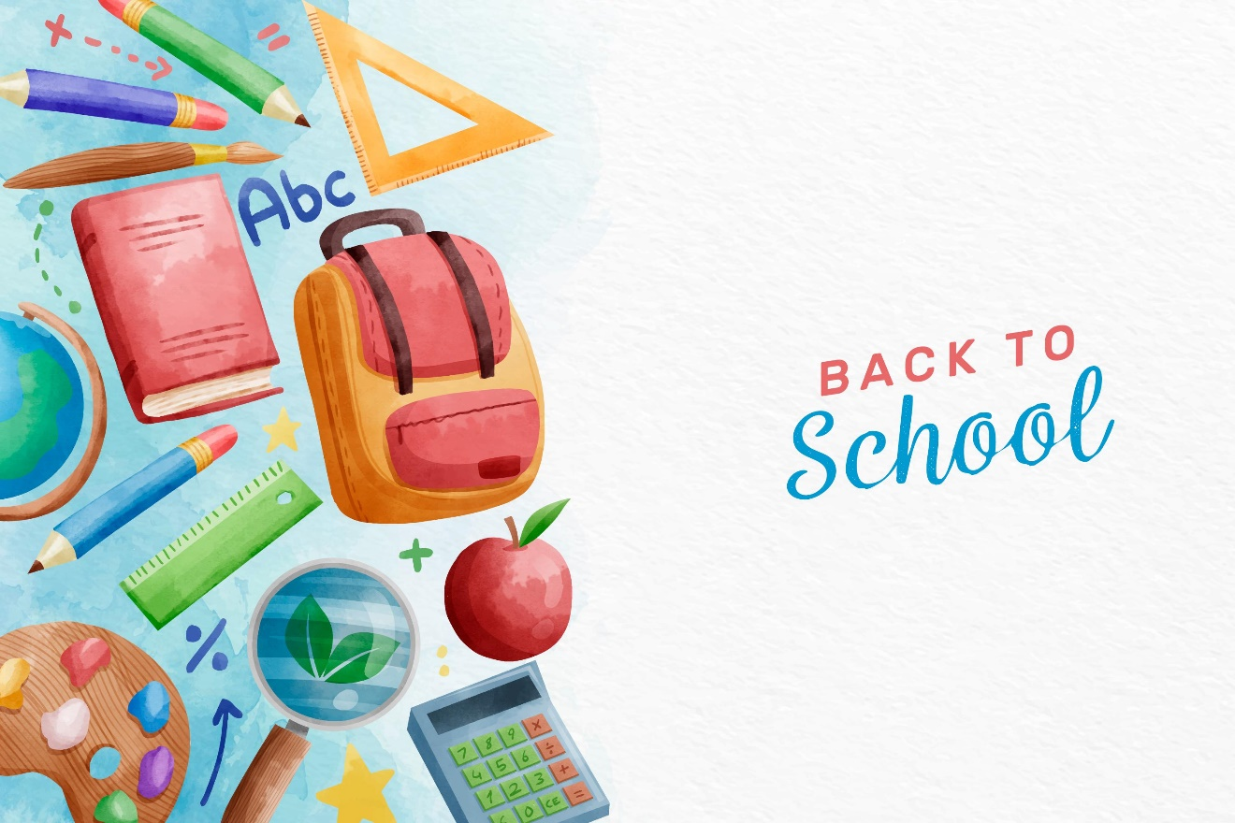**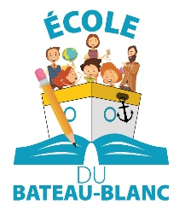Voici la liste de matériel scolaire devant être acheté par les parents pour les élèves de :**

**2e année – 2024-2025**

* 1 taille-crayons avec réservoir;
* 1 paire de ciseaux à bouts pointus;
* 1 règle souple de 30 cm (pas de mesure anglaise);
* 3 étuis à crayons (pour les crayons couleurs, feutres et autres articles) ;
* 24 crayons de plomb **HB** de bonne qualité;
* 1 boîte de 24 crayons à colorier en bois;
* 1 boîte de 20 ou 24 crayons feutres;
* 4 crayons surligneurs (1 vert, 1 rose et 1 bleu et 1 au choix);
* 2 crayons effaçables à sec;
* 3 gommes à effacer blanches;
* 4 duo-tangs à anneaux **avec pochettes** (1 jaune, 1 bleu ou mauve, 1 orange et 1 vert);
* 1 paquet de 10 pochettes transparentes pour feuilles 8 ½ x 11 – 3 trous ;
* 1 duo-tang assez robuste avec pochettes (y insérer le paquet de 10 pochettes protectrices);
* 6 cahiers à l'encre, **interlignés + pointillés**,23X18 cm No 12-182 (2 bleus, 2 roses, 2 jaunes);
* 2 grands bâtons de colle 42g;
* 1 sac d'école;
* 1 couvre-tout ou une vieille chemise pour les arts plastiques (facultatif).

**Éducation physique** : DANS UN SAC À SOULIERS : 1 paire d’espadrilles (qui ne marquent pas les planchers et différentes de celles pour l’extérieur), un gilet à manches courtes et un pantalon court.

**Anglais et musique :** Il y aura certains articles à prévoir, mais la liste vous sera remise à la rentrée.

**\*\*Vous pouvez réutiliser les articles des années passées**.

**N’oubliez pas d’identifier les articles scolaires!**